Дата размещения – 19.07.2022

Дата истечения срока проведения независимой антикоррупционной экспертизы (не менее пяти рабочих дней с даты размещения) - 26.07.2022

Почтовый адрес для направления результатов независимой антикоррупционной экспертизы - 420012, г.Казань, ул.Груздева, д.5

e-mail – Elena.nurtdinova@tatar.ru

На имя начальника отдела проектов планировок МКУ "Управление архитектуры и градостроительства
ИК МО г.Казани" Д.С.Политова

Проект постановления Исполнительного комитета г.Казани

Об утверждении проекта планировки и межевания территории

по ул.Южно-Промышленная

На основании заявления МУП «ЦПИД», в целях обеспечения территории градостроительной документацией, в соответствии со статьями 42, 43, 45, 46 Градостроительного кодекса Российской Федерации, согласно постановлению Исполнительного комитета г.Казани от 26.02.2021 №475, постановлению Мэра г.Казани от 30.06.2022 №95, учитывая заключение по результатам общественных обсуждений, проведенных с 07.07.2022 по 28.07.2022, постановляю:
1. Утвердить проект планировки и межевания территории по ул.Южно-Промышленная (прилагается).
2. Опубликовать настоящее постановление, за исключением перечня координат характерных точек устанавливаемых красных линий, перечня координат характерных точек границ проекта планировки и межевания территории, перечня координат характерных точек границ образуемых земельных участков (приложение) (материал для служебного пользования), в Сборнике документов и правовых актов муниципального образования города Казани.
3. Разместить настоящее постановление, за исключением перечня координат характерных точек устанавливаемых красных линий, перечня координат характерных точек границ проекта планировки и межевания территории, перечня координат характерных точек границ образуемых земельных участков (приложение) (материал для служебного пользования), на официальном портале органов местного самоуправления города Казани (www.kzn.ru).
4. Установить, что настоящее постановление вступает в силу со дня его официального опубликования.
5. Контроль за выполнением настоящего постановления возложить на первого заместителя Руководителя Исполнительного комитета г.Казани А.Р.Нигматзянова.

_____________
Приложение
к постановлению
Исполнительного комитета
г.Казани
от _________ № ________

Проект планировки и межевания территории по ул.Южно-Промышленная
Проект планировки и межевания территории по ул.Южно-Промышленная состоит из:
- Чертежа планировки территории с указанием красных линий, границ существующих и планируемых элементов планировочной структуры, границ зон планируемого размещения объекта капитального строительства.
- Положения о характеристиках планируемого развития территории.
- Положения об очередности планируемого развития территории.
- Положения о проекте межевания территории с перечнем координат характерных точек границ территории проекта межевания, с перечнем координат характерных точек устанавливаемых красных линий и перечнем координат характерных точек границ образуемого земельного участка.
- Чертежа межевания территории. Графической части.
Перечень координат характерных точек устанавливаемых красных линий, перечень координат характерных точек границ проекта планировки и межевания территории, перечень координат характерных точек границ образуемых земельных участков являются документами для служебного пользования и не подлежат опубликованию в Сборнике документов и правовых актов муниципального образования города Казани и размещению на официальном портале органов местного самоуправления города Казани (www.kzn.ru).
I.Чертеж планировки территории с указанием красных линий, границ существующих и планируемых элементов планировочной структуры, границ зон планируемого размещения объекта капитального строительства
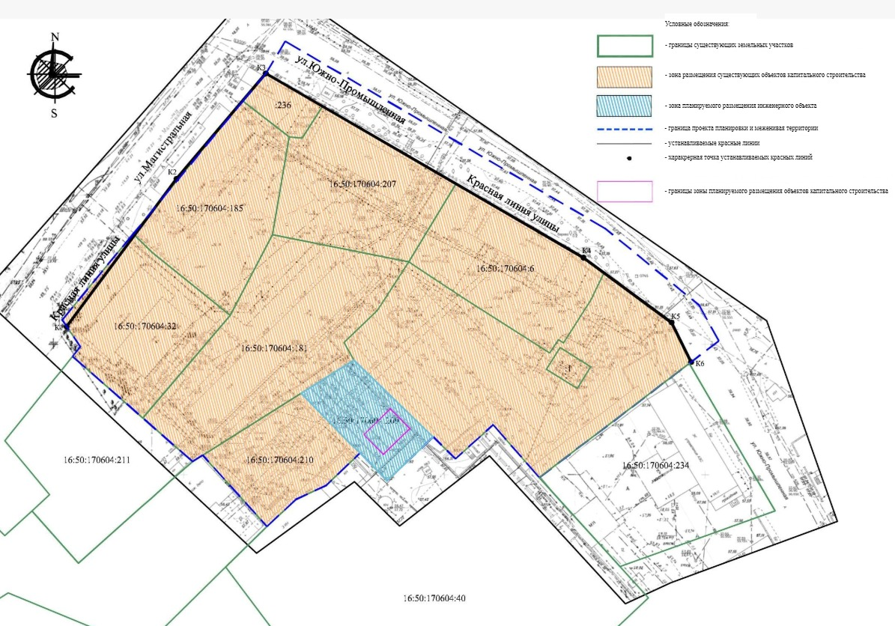

II. Положение о характеристиках планируемого развития территории

- Границы проекта планировки территории

В границы проекта планировки входит территория, расположенная внутри квартала, ограниченного улицами Магистральная и Южно-Промышленная в Приволжском районе г.Казани.

- Характеристика планируемого развития территории
Площадь территории проекта планировки составляет 2,55 га, в том числе:
- территория размещения блочно-модульной котельной – 0,1 га;
- территория существующей застройки – 2,17 га;
- прочие территории (улицы) – 0,28 га.
Проектом планировки и межевания предусматривается установление красных линий территории улиц.

3. Характеристика развития системы

инженерно-технического обеспечения

Сведения о технических характеристиках проектируемого инженерного сооружения. Водонагревательная котельная установленной мощностью 5,0 МВт
Блочно-модульная котельная предназначена для теплоснабжения промышленных и жилых зданий, тепловых пунктов.
Блочно-модульная котельная относится к предприятиям нормального уровня ответственности.
Здания, помещения и сооружения блочно-модульной котельной относятся по функциональной пожарной опасности к классу Ф 5.1.
Проектная установленная мощность блочно-модульной котельной составляет 5,0 МВт/час (4,3 Гкал/час).
По надежности теплоснабжения блочно-модульная котельная относится ко второй категории.
Блочно-модульная котельная предназначена для работы в круглогодичном режиме без постоянного присутствия обслуживающего персонала.
Основное топливо для блочно-модульной котельной – природный газ, ГОСТ 5542-2014 с теплотой сгорания 8000 ккал/куб.м.
Аварийное топливо – дизельное топливо по ГОСТ 305-2013 с постоянной доставкой автомобильным транспортом. Максимальная расчетная часовая потребность в дизельном топливе (согласно Паспорту БМК-ЛИНДА-Г(Ж)-В-5,0) составляет 490,8 кг/ч.
Электроснабжение блочно-модульной котельной предусмотрено двумя кабельными линиями от двух независимых проектируемых наружных внутриплощадочных сетей электроснабжения.
Для блочно-модульной котельной необходимо напряжение питающей сети – 380/220 В, 50 Гц.
Установленная мощность электроприемника (согласно Паспорту БМК-ЛИНДА-Г(Ж)-В-5,0) – 85 кВт.
Расчетная суточная потребность в воде (согласно Паспорту БМК-ЛИНДА-Г(Ж)-В-5,0) – 32,46 куб.м/сут. Общая расчетная тепловая нагрузка объекта с учетом потерь в тепловых сетях составляет 4,05 Гкал/ч (4,71 МВт).
Потребителям из котельной отпускается теплоноситель следующих параметров:
Тепловая сеть t1 / t2 = 95°С/70°С, P= 5,0/3,5 кгс/кв.см.
Газоснабжение
Согласно техническим условиям от 16.04.2021 №07-Б/55-21-И:
Установленный объем газопотребления природного газа – 550,32 куб.м/час.
Подача газа предусматривается от ГРС Богородское.
Местоположение существующего газопровода в точке подключения – надземный г.с.д. Д-219 мм по ул.Южно-Промышленная (на выходе из ПРГ).
Прокладка газопроводов предусмотрена в подземном/надземном варианте из полиэтиленовых труб.
В котельной выполнен один газовый ввод Г2 Ø 108х4,0 в осях 3-4, А на фасаде здания.
Расчетное давление, принятое на вводе в котельную, составляет Р=2 кгс/кв.см.
После ввода газопровода Г2 Ø 108х4,0 мм в котельную на нем последовательно установлены клапан термозапорный Dу 100, шаровый кран с редуктором Dy 100, клапан электромагнитный Dy 100, вихревой расходомер-счетчик газа ИРВИС-РС4М с УПП, регулятор давления газа марки Madas с ПЗК и ПСК.
В связи с вышеизложенным необходимость размещения ГРП отсутствует.
Теплоснабжение
Согласно техническим условиям от 27.05.2021 №3352/02-15:
- точку подключения БМК к тепловым сетям АО «Казэнерго» принять на тепловоде 2 ф 159 мм на выходе трубопроводов с территории АО ХК «Татнефтепродукт»;
- точку подключения БМК к сетям горячего водоснабжения принять на трубопроводах ф 57/57 мм на выходе сетей с территории АО ХК «Татнефтепродукт».
Прочее
Проектные решения по подходящим сетям водоснабжения, водоотведения, электроснабжения будут произведены в дальнейшем при разработке проектной документации на здание БМК согласно техническим условиям.

III. Положение об очередности планируемого развития территории
Площадка под строительство котельной расположена в юго-западной части города Казани, в квартале, ограниченном улицами Южно-Промышленная и Магистральная по адресу: Республика Татарстан, г.Казань, ул.Южно-Промышленная, 3. Кадастровый номер земельного участка 16:50:170604:209, площадь – 1071 кв.м.

IV. Положение о проекте межевания территории
Проектом предусматривается образование одного земельного участка путем раздела с сохранением исходного в измененных границах земельного участка с кадастровым номером 16:50:170604:209 после перехода прав на земельный участок в муниципальную собственность.
После проведения кадастровых работ необходимо установить вид разрешенного использования образуемого земельного участка «Предоставление коммунальных услуг (код 3.1.1)».

V. Чертеж межевания территории. Графическая часть

